建筑全能耗报告书
居住建筑
泰山科技学院（新校区）二期三阶段-14#宿舍
设计编号：A150004340

工程地点 | ： | 山东-泰安
建设单位 | ： | 泰山科技学院
设计单位 | ： | 重庆对外建设（集团）有限公司
设计人 | ：
校对人 | ：
审定人 | ：
报告日期 | : | 2025年8月19日

采用软件 | : 能耗计算BESI2025 | 
软件版本 | : 20250101(SP1)
正版授权码 | : T13805482211
研发单位 | : 北京绿建软件股份有限公司

目 录

1 建筑概况 3
2 计算依据 3
3 软件介绍 3
4 气象数据 4
4.1 气象地点 4
4.2 逐日干球温度表 4
4.3 逐月辐照量表 4
4.4 峰值工况 4
5 建筑大样 5
6 围护结构 7
6.1 工程材料 7
6.2 围护结构作法简要说明 9
7 围护结构概况 10
8 房间类型 10
8.1 房间参数表 10
8.2 作息时间表 11
9 系统类型 11
9.1 系统分区 11
9.2 热回收参数 11
10 制冷系统 11
10.1 多联机/单元式空调能耗 11
11 供暖系统 11
11.1 默认热源 11
12 空调风机 12
12.1 独立新排风 12
13 照明 12
14 插座设备 12
15 计算结果 13
15.1 负荷分项统计 13
15.2 逐月负荷表 14
15.3 逐月电耗 15
15.4 全年能耗 15
16 附录 18
16.1 工作日/节假日人员逐时在室率(%) 18
16.2 工作日/节假日照明开关时间表(%) 18
16.3 工作日/节假日设备逐时使用率(%) 19
16.4 工作日/节假日空调系统运行时间表(1:开,0:关) 19
16.5 工作日/节假日新风运行时间表(%) 20

建筑概况
工程名称 | 泰山科技学院（新校区）二期三阶段-14#宿舍
工程地点 | 山东-泰安
地理位置 | 北纬：36.20° | 东经：117.10°
计算建筑面积(m²) | 地上30118 地下0
建筑层数 | 地上7 地下0
建筑高度（m） | 地上29.1 地下0.0
计算建筑体积(m³) | 102412.41
计算建筑外表面积(m²) | 18506.62
北向角度 | 90
结构类型 | 框架结构
外墙太阳辐射吸收系数 | 0.50
屋顶太阳辐射吸收系数 | 0.75
控温期 | 供冷期:5.15-9.15,供暖期:11.15-3.15

计算依据
1. 《绿色建筑评价标准》(GB/T50378-2019)
2. 《民用建筑绿色性能计算标准》(JGJ/T 449-2018)
3. 《建筑能效标识技术标准》(JGJ/T 288-2012)
4. 《建筑节能与可再生能源利用通用规范》GB55015-2021
5. 《严寒和寒冷地区居住建筑节能设计标准》JGJ 26-2018
6. 《民用建筑热工设计规范》GB50176-2016
7. 《建筑幕墙、门窗通用技术条件》GB/T31433-2015

软件介绍
本报告内容由能耗计算BESI2025计算并输出，能耗计算BESI以CAD为平台，内置DOE2内核，可与建筑节能模型无缝对接，精准快速得到动态理想负荷，完美支持从《建筑能效标识技术标准》到《绿色建筑评价标准》要求的节能率，以及建筑全能耗的计算；软件充分考虑工程实际需求，从冷热源、输配水泵到末端风机，覆盖了常见暖通设备的能耗计算；并支持灵活的采暖供冷期、系统划分、运行策略设置等功能以及强大的结果数据分析。

气象数据

气象地点
山东-济南, 《建筑节能气象参数标准》

逐日干球温度表
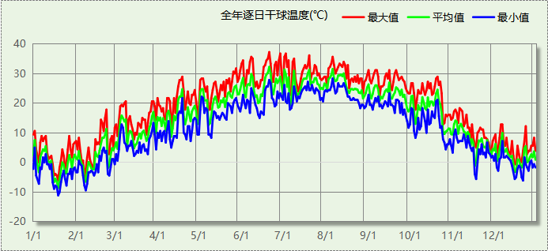

逐月辐照量表
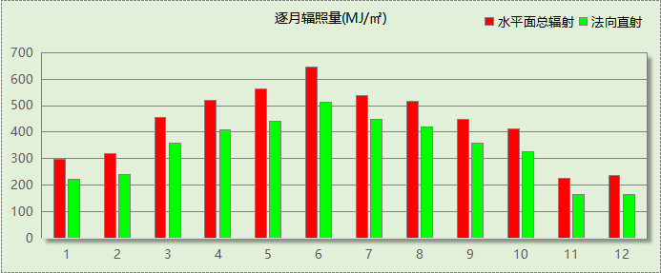

峰值工况
气象数据 | 时刻 | 干球温度(℃) | 湿球温度(℃) | 含湿量(g/kg) | 焓值(kj/kg)
最热 | 06月20日15时 | 37.2 | 21.7 | 10.3 | 63.9
最冷 | 01月18日06时 | -11.1 | -12.8 | 0.6 | -9.7

建筑大样
西南轴侧图
东北轴侧图
前视图
后视图

围护结构

工程材料

普通材料
材料名称 | 导热系数  λ | 蓄热系数  S | 密度  ρ | 比热容  Cp | 蒸汽渗透  系数u | 数据来源
材料名称 | W/(m.K) | W/(㎡.K) | kg/m³ | J/(kg.K) | g/(m.h.kPa) | 数据来源
水泥砂浆 | 0.930 | 11.370 | 1800.0 | 1050.0 | 0.0210 | 民用建筑热工设计规范 GB50176-2016
石灰砂浆 | 0.810 | 10.070 | 1600.0 | 1050.0 | 0.0443 | 民用建筑热工设计规范 GB50176-2016
钢筋混凝土 | 1.740 | 17.200 | 2500.0 | 920.0 | 0.0158 | 民用建筑热工设计规范 GB50176-2016
岩棉板（横丝） | 0.040 | 0.700 | 160.0 | 1052.8 | 0.4880 | 民用建筑热工设计规范 GB50176-2016
c20细石混凝土(ρ=2300) | 1.510 | 15.243 | 2300.0 | 920.0 | 0.0173 | 民用建筑热工设计规范 GB50176-2016
轻集料混凝土 | 0.890 | 10.673 | 1600.0 | 1100.0 | 0.0158 | 建筑外保温 13BJ2-12
细石混凝土 | 1.740 | 17.398 | 2600.0 | 920.0 | 0.0158 | 民用建筑热工设计规范 GB50176-2016
地砖 | 0.930 | 10.285 | 1700.0 | 920.0 | 0.0140 | 建筑材料手册（第四版）
抗裂砂浆 | 0.930 | 11.306 | 1800.0 | 1050.0 | 0.0140 | 民用建筑热工设计规范 GB50176-2016
夯实粘土(ρ=2000) | 1.160 | 12.990 | 2000.0 | 1010.0 | 0.0975 | 民用建筑热工设计规范 GB50176-2016
保温层砂浆（玻化微珠） | 0.080 | 1.190 | 320.0 | 869.3 | 0.0230 | 民用建筑热工设计规范 GB50176-2016
挤塑型聚苯板(XPS板) | 0.030 | 0.540 | 30.0 | 1790.0 | 0.0162 | 民用建筑热工设计规范 GB50176-2016
加气混凝土砌块及板材 | 0.160 | 10.000 | 500.0 | 1000.0 | 0.0158 | 民用建筑热工设计规范 GB50176-2016
水泥砂浆(找平层) | 0.930 | 11.370 | 1800.0 | 1050.0 | 0.0210 | 民用建筑热工设计规范 GB50176-2016
碎石、卵石混凝土(ρ=2100) | 1.280 | 13.570 | 2100.0 | 920.0 | 0.0173 | 民用建筑热工设计规范 GB50176-2016
sbs改性沥青防水卷材 | 0.230 | 9.370 | 900.0 | 1620.0 | 0.0000 | 安徽公共建筑节能设计标准 DB34 T753-2007
加气混凝土砌块及板材(B06) | 0.160 | 2.879 | 600.0 | 999.8 | 0.1110 | 山东居住建筑节能设计标准 DB37-5026-2022
石墨挤塑聚苯板（sxps） | 0.026 | 0.238 | 30.0 | 998.6 | 0.0162 | 山东居住建筑节能设计标准 DB37-5026-2022
玻化微珠保温浆料 | 0.080 | 1.525 | 400.0 | 999.4 | 0.1910 | 山东居住建筑节能设计标准 DB37-5026-2014
微孔聚乙烯复合隔声垫 | 0.030 | 0.360 | 30.0 | 1939.7 | 0.0162

其他材料
材料名称 | 厚度 | 热阻R | 太阳辐射吸收系数 | 备注
材料名称 | mm | (㎡K)/W | 太阳辐射吸收系数 | 备注
防水涂料 | － | － | － | 蒸汽渗透系数标准未给出，仅供参考

围护结构作法简要说明
1. 屋顶：
（1） 坡屋面 (K=0.143,D=6.637)：（由上到下）
水泥砂浆 20mm＋c20细石混凝土(ρ=2300) 40mm＋水泥砂浆 20mm＋sbs改性沥青防水卷材 3mm＋石灰砂浆 10mm＋防水涂料 1.5mm＋石灰砂浆 10mm＋挤塑型聚苯板(XPS板) 230mm＋水泥砂浆 20mm＋钢筋混凝土 100mm
（2） 非上人保温屋面 (K=0.142,D=6.946)：（由上到下）
细石混凝土 40mm＋水泥砂浆 20mm＋sbs改性沥青防水卷材 3mm＋石灰砂浆 20mm＋防水涂料 3mm＋水泥砂浆 20mm＋挤塑型聚苯板(XPS板) 230mm＋轻集料混凝土 30mm＋钢筋混凝土 120mm
（3） 上人保温屋面 (K=0.142,D=7.412)：（由上到下）
地砖 20mm＋细石混凝土 40mm＋水泥砂浆 40mm＋sbs改性沥青防水卷材 3mm＋石灰砂浆 20mm＋防水涂料 3mm＋水泥砂浆 20mm＋挤塑型聚苯板(XPS板) 230mm＋轻集料混凝土 30mm＋钢筋混凝土 120mm
2. 外墙（填充墙）：外墙（填充墙）构造一 (K=0.216,D=5.372)：（由外到内）
抗裂砂浆 5mm＋防水涂料 1.5mm＋抗裂砂浆 5mm＋玻化微珠保温浆料 15mm＋玻化微珠保温浆料 30mm＋石墨挤塑聚苯板（sxps） 80mm＋水泥砂浆 5mm＋加气混凝土砌块及板材(B06) 200mm
3. 热桥梁：热桥梁构造一 (K=0.283,D=3.750)：（由外到内）
抗裂砂浆 5mm＋防水涂料 1.5mm＋抗裂砂浆 5mm＋玻化微珠保温浆料 15mm＋玻化微珠保温浆料 30mm＋石墨挤塑聚苯板（sxps） 80mm＋水泥砂浆 5mm＋钢筋混凝土 200mm
4. 热桥柱：热桥柱构造一 (K=0.283,D=3.750)：（由外到内）
抗裂砂浆 5mm＋防水涂料 1.5mm＋抗裂砂浆 5mm＋玻化微珠保温浆料 15mm＋玻化微珠保温浆料 30mm＋石墨挤塑聚苯板（sxps） 80mm＋水泥砂浆 5mm＋钢筋混凝土 200mm
5. 热桥板：热桥板构造一 (K=0.283,D=3.750)：（由外到内）
抗裂砂浆 5mm＋防水涂料 1.5mm＋抗裂砂浆 5mm＋玻化微珠保温浆料 15mm＋玻化微珠保温浆料 30mm＋石墨挤塑聚苯板（sxps） 80mm＋水泥砂浆 5mm＋钢筋混凝土 200mm
6. 阳台门下部门芯板：保温门（多功能门） (K=1.500)：
传热系数1.500W/㎡.K
7. 控温与非控温隔墙：采暖与非采暖房间隔墙 (K=0.595,D=11.771)：
保温层砂浆（玻化微珠） 15mm＋加气混凝土砌块及板材 180mm＋保温层砂浆（玻化微珠） 20mm
8. 楼梯间隔墙：楼梯间隔墙 (K=0.675,D=12.622)：
水泥砂浆 5mm＋加气混凝土砌块及板材 200mm＋水泥砂浆 5mm
9. 分隔供暖与非供暖空间的楼板：采暖与非采暖房间楼板构造一 (K=0.428,D=3.009)：
地砖 10mm＋水泥砂浆 5mm＋细石混凝土 40mm＋挤塑型聚苯板(XPS板) 60mm＋微孔聚乙烯复合隔声垫 6mm＋钢筋混凝土 130mm
10. 分隔供暖与非供暖空间的户门：保温门（多功能门） (K=1.500)：
传热系数1.500W/㎡.K
11. 供暖温差大于5K的楼板：控温房间楼板构造一 (K=0.891,D=2.289)：
地砖 10mm＋水泥砂浆 5mm＋细石混凝土 40mm＋挤塑型聚苯板(XPS板) 20mm＋微孔聚乙烯复合隔声垫 6mm＋钢筋混凝土 130mm
12. 外窗构造：65系列平开塑料窗（5腔室）5+12Ar+5+12Ar+5Low-E (K=1.400)：
传热系数1.400W/㎡.K，窗太阳得热系数0.483

围护结构概况

 |  | 设计建筑
体形系数S |  | 0.18
房间天窗屋顶比 |  | －
屋顶传热系数K |  | 0.14
外墙传热系数K |  | 0.33
挑空楼板K |  | －
非供暖地下室顶板K |  | －
分隔供暖与非供暖空间的隔墙K |  | 0.63
分隔供暖与非供暖空间的楼板K |  | 0.43
周边地面保温材料层热阻 R |  | －
地下室外墙保温材料层热阻 R |  | －
天窗传热系数K  和太阳得热系数 SHGC |  | K=－  SHGC=－
外窗（包括透明幕墙） | 朝向 | 最不利窗墙比 | 传热系数 | 太阳得热系数  (夏季)
外窗（包括透明幕墙） | 南向 | 0.50 | 1.40 | 0.48
外窗（包括透明幕墙） | 北向 | 0.40 | 1.40 | 0.48
外窗（包括透明幕墙） | 东向 | 0.45 | 1.40 | 0.48
外窗（包括透明幕墙） | 西向 | 0.44 | 1.40 | 0.48

房间类型

房间参数表
房间类型 | 空调  温度℃ | 供暖  温度℃ | 新风量 | 渗透风  换气次数 | 人员密度 | 照明功率 | 插座设备  功率
卫生间 | 26 | 18 | 0.5(次/h) | 0(次/h) | 0(人) | 4(W/㎡) | 0(W/㎡)
库房 | － | － | 0.5(次/h) | 0(次/h) | 0(人) | 2(W/㎡) | 0(W/㎡)
楼梯间 | － | － | 0.5(次/h) | 0(次/h) | 0(人) | 2(W/㎡) | 5(W/㎡)
空房间 | － | － | 0.5(次/h) | 0(次/h) | 0(人) | 0(W/㎡) | 0(W/㎡)
设备间 | － | － | 0.5(次/h) | 0(次/h) | 0(人) | 3.5(W/㎡) | 15(W/㎡)
起居室 | 26 | 18 | 0.5(次/h) | 0(次/h) | 32(㎡/人) | 5(W/㎡) | 5(W/㎡)
过道 | 26 | 18 | 0.5(次/h) | 0(次/h) | 32(㎡/人) | 5(W/㎡) | 5(W/㎡)

作息时间表
详见附录

系统类型

系统分区
系统编号 | 系统类型 | 面积(㎡) | 包含的房间
自动 | 单元式空调供冷+地暖/辐射板采暖/散热器采暖 | 22443.21 | 所有房间

热回收参数
系统编号 | 热回收 | 供冷 |  | 供暖
系统编号 | 热回收 | 回收效率(%) | 启动温(焓)差 | 回收效率(%) | 启动温(焓)差
自动 | 无 | － | － | － | －

制冷系统

多联机/单元式空调能耗
系统编号 | 制冷SEER | 耗冷量(kWh) | 耗电量(kWh)
自动 | 5.40 | 1039170 | 192439

供暖系统

默认热源

供应的系统
系统编号 | 自动

热水锅炉
燃料类型 | 容量  (MW) | 台数 | 累计热负荷  (kWh) | 锅炉  热效率 | 外网热  输送效率 | 热/电系数  (kWh/kWh) | 折合电耗  (kWh)
烟煤II | 1.00 | 1 | 472530 | 0.78 | 0.92 | 2.93 | 224709

热水循环泵
类型 | 调节 | 流量(m3/h) | 扬程(m) | 设计工作效率(%) | 输入功率(kW) | 台数
供暖水泵 | 单速 | 100 | 30 | 80 | 11.7 | 1

热水循环水泵能耗
负荷  率  (%) | 锅炉  负荷  (kW) | 供暖水  泵功率  (kW) | 热水输送  能效比  EHR | 区间  负荷  (kWh) | 区间  时长  (h) | 供暖水  泵电耗  (kWh)
20 | 200 | 11.7 | 0.0585 | 195075 | 1863 | 21797
40 | 400 | 11.7 | 0.0293 | 265633 | 1013 | 11852
60 | 600 | 11.7 | 0.0195 | 11822 | 28 | 328
80 | 800 | 11.7 | 0.0146 | 0 | 0 | 0
100 | 1000 | 11.7 | 0.0117 | 0 | 0 | 0
综合 |  |  |  | 472530 | 2904 | 33977

空调风机

独立新排风
系统编号 | 新风量  (m³/h) | 单位风量耗功率  W/(m³/h) | 风机功率(W) | 运行时长(h) | 新风电耗(kWh)
自动 | 42833 | 0.24 | 10280 | 5880 | 60446
合计 |  |  |  |  | 60446

系统编号 | 排风量  (m³/h) | 排风比 | 单位风量耗功率W/(m³/h) | 风机功率(W) | 运行时长(h) | 排风电耗  (kWh)
自动 | 34266 | 0.8 | 0.24 | 8224 | 5880 | 48357
合计 |  |  |  |  |  | 48357

照明
房间类型 | 单位面积电耗  (kWh/㎡) | 房间数量 | 房间合计面积  (㎡) | 合计电耗  (kWh)
居住-卫生间 | 10.22 | 949 | 2064 | 21091
居住-库房 | 17.52 | 30 | 317 | 5561
居住-楼梯间 | 17.52 | 70 | 1568 | 27468
居住-空房间(利用自然采光) | 0.00 | 1 | 17 | 0
居住-空房间 | 0.00 | 45 | 2373 | 0
居住-设备间 | 30.66 | 6 | 384 | 11766
居住-起居室 | 10.04 | 960 | 17005 | 170689
居住-过道 | 10.04 | 31 | 5826 | 58483
总计 |  |  |  | 295057

插座设备
房间类型 | 单位面积电耗  (kWh/㎡) | 房间数量 | 房间合计面积  (㎡) | 合计电耗  (kWh)
居住-卫生间 | 0.00 | 949 | 2064 | 0
居住-库房 | 0.00 | 30 | 317 | 0
居住-楼梯间 | 43.80 | 70 | 1568 | 68669
居住-空房间 | 0.00 | 46 | 2390 | 0
居住-设备间 | 131.40 | 6 | 384 | 50427
居住-起居室 | 18.21 | 960 | 17005 | 309722
居住-过道 | 18.21 | 31 | 5826 | 106120
总计 |  |  |  | 534939

计算结果

负荷分项统计
分类 | 围护传热 | 室内得热 | 窗日射 | 不利  新风/渗透 | 有利  新风/渗透 | 热回收 | 合计
供暖(kWh/㎡) | -12.10 | 6.34 | 3.13 | -13.06 | — | 0.00 | -15.69
供冷(kWh/㎡) | 5.88 | 9.65 | 8.29 | 11.00 | -0.31 | 0.00 | 34.50
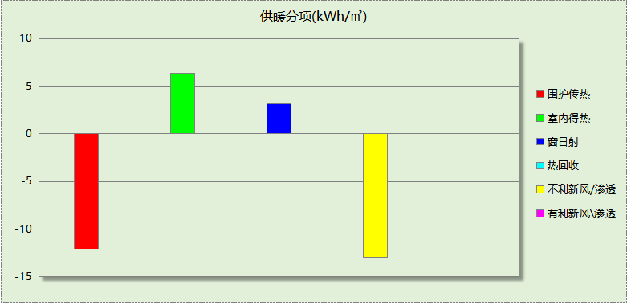
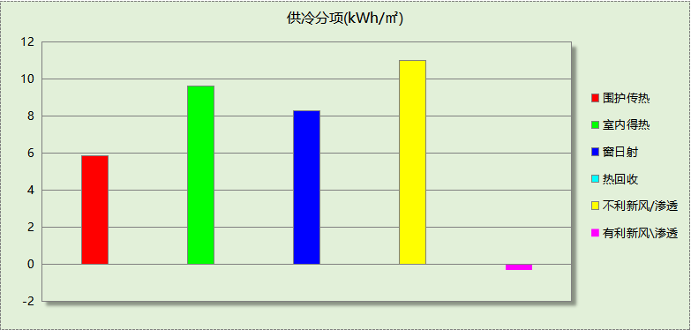

逐月负荷表
月份 | 供暖(kWh) | 供冷(kWh) | 热负荷  峰值(kW) | 热负荷  峰值时刻 | 冷负荷  峰值(kW) | 冷负荷  峰值时刻
1月 | 161373 | 0 | 467.259 | 1月18日7时 | 0.000 | --
2月 | 116181 | 0 | 426.607 | 2月7日7时 | 0.000 | --
3月 | 10103 | 0 | 186.357 | 3月2日6时 | 0.000 | --
4月 | 0 | 0 | 0.000 | -- | 0.000 | --
5月 | 0 | 75998 | 0.000 | -- | 666.310 | 5月15日1时
6月 | 0 | 202737 | 0.000 | -- | 603.896 | 6月28日21时
7月 | 0 | 346625 | 0.000 | -- | 782.329 | 7月8日21时
8月 | 0 | 316105 | 0.000 | -- | 758.696 | 8月4日20时
9月 | 0 | 97707 | 0.000 | -- | 469.033 | 9月5日21时
10月 | 0 | 0 | 0.000 | -- | 0.000 | --
11月 | 49896 | 0 | 286.581 | 11月17日4时 | 0.000 | --
12月 | 134977 | 0 | 377.280 | 12月21日6时 | 0.000 | --
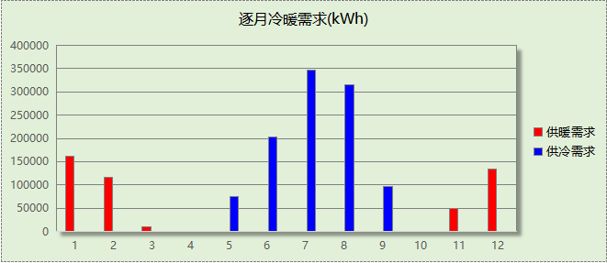
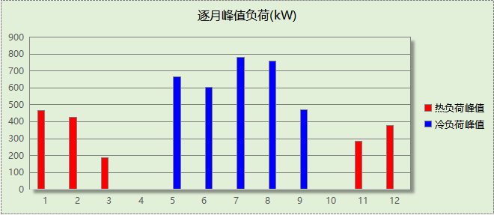

逐月电耗
注:供冷供暖为冷热源及输配水泵电耗，热水为扣减太阳能后电耗，所有数据单位kWh/㎡。
月 | 供冷 | 供暖 | 空调风机 | 照明 | 插座设备 | 排风机 | 电梯 | 热水
1 | 0.00 | 2.84 | 0.46 | 0.83 | 1.51 | 0.00 | 0.00 | 0.00
2 | 0.00 | 2.10 | 0.41 | 0.75 | 1.36 | 0.00 | 0.00 | 0.00
3 | 0.00 | 0.30 | 0.22 | 0.83 | 1.51 | 0.00 | 0.00 | 0.00
4 | 0.00 | 0.00 | 0.00 | 0.81 | 1.46 | 0.00 | 0.00 | 0.00
5 | 0.47 | 0.00 | 0.25 | 0.83 | 1.51 | 0.00 | 0.00 | 0.00
6 | 1.25 | 0.00 | 0.44 | 0.81 | 1.46 | 0.00 | 0.00 | 0.00
7 | 2.13 | 0.00 | 0.46 | 0.83 | 1.51 | 0.00 | 0.00 | 0.00
8 | 1.94 | 0.00 | 0.46 | 0.83 | 1.51 | 0.00 | 0.00 | 0.00
9 | 0.60 | 0.00 | 0.22 | 0.81 | 1.46 | 0.00 | 0.00 | 0.00
10 | 0.00 | 0.00 | 0.00 | 0.83 | 1.51 | 0.00 | 0.00 | 0.00
11 | 0.00 | 0.94 | 0.24 | 0.81 | 1.46 | 0.00 | 0.00 | 0.00
12 | 0.00 | 2.42 | 0.46 | 0.83 | 1.51 | 0.00 | 0.00 | 0.00
合计 | 6.39 | 8.59 | 3.61 | 9.80 | 17.76 | 0.00 | 0.00 | 0.00

全年能耗
能耗分类 | 能耗子类 | 设计建筑  (kWh/㎡) | 备注
建筑负荷 | 耗冷量 | 34.50
建筑负荷 | 耗热量 | 15.69
建筑负荷 | 冷热合计 | 50.19
热回收 | 供冷 | 0.00
热回收 | 供暖 | 0.00
热回收 | 冷热合计 | 0.00
供冷电耗  (Ec) | 中央冷源 | 0.00
供冷电耗  (Ec) | 冷却水泵 | 0.00
供冷电耗  (Ec) | 冷冻水泵 | 0.00
供冷电耗  (Ec) | 冷却塔 | 0.00
供冷电耗  (Ec) | 多联机/单元式空调 | 6.39
供冷电耗  (Ec) | 供冷合计 | 6.39
供暖电耗  (Eh) | 中央热源 | 7.46
供暖电耗  (Eh) | 供暖水泵 | 1.13
供暖电耗  (Eh) | 热源侧水泵 | 0.00
供暖电耗  (Eh) | 多联机/单元式热泵/壁挂炉 | 0.00
供暖电耗  (Eh) | 供暖合计 | 8.59
空调风机电耗  (Ef) | 新排风 | 3.61
空调风机电耗  (Ef) | 风机盘管 | 0.00
空调风机电耗  (Ef) | 全空气系统 | 0.00
空调风机电耗  (Ef) | 风机合计 | 3.61
照明电耗(El) |  | 9.80
插座设备电耗(Ej) |  | 17.76
其他电耗(Eo) | 电梯 | 0.00
其他电耗(Eo) | 独立排风机 | 0.00
其他电耗(Eo) | 生活热水 | 0.00 | 扣减了太阳能热水
其他电耗(Eo) | 炊事 | 0.00
其他电耗(Eo) | 其他设备 | 0.00
其他电耗(Eo) | 其他合计 | 0.00
可再生发电  (Er) | 光伏发电(Ep) | 0.00
可再生发电  (Er) | 风力发电(Ew) | 0.00
可再生发电  (Er) | 合计 | 0.00
建筑总能耗(E1)：电耗(kWh/㎡) |  | 46.15 | E1=Ec+Eh+Ef+El +Ej +Eo-Er

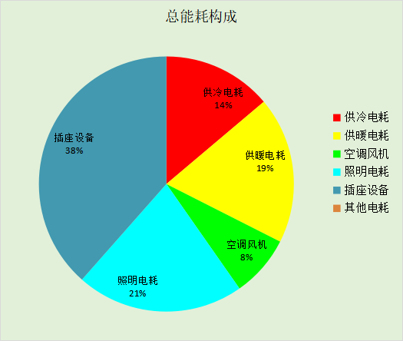

附录

工作日/节假日人员逐时在室率(%)

房间类型 | 1 | 2 | 3 | 4 | 5 | 6 | 7 | 8 | 9 | 10 | 11 | 12 | 13 | 14 | 15 | 16 | 17 | 18 | 19 | 20 | 21 | 22 | 23 | 24
居住-卫生间 | 0 | 0 | 0 | 0 | 0 | 0 | 0 | 0 | 0 | 0 | 0 | 0 | 0 | 0 | 0 | 0 | 0 | 0 | 0 | 0 | 0 | 0 | 0 | 0
居住-卫生间 | 0 | 0 | 0 | 0 | 0 | 0 | 0 | 0 | 0 | 0 | 0 | 0 | 0 | 0 | 0 | 0 | 0 | 0 | 0 | 0 | 0 | 0 | 0 | 0
居住-库房 | 0 | 0 | 0 | 0 | 0 | 0 | 0 | 0 | 0 | 0 | 0 | 0 | 0 | 0 | 0 | 0 | 0 | 0 | 0 | 0 | 0 | 0 | 0 | 0
居住-库房 | 0 | 0 | 0 | 0 | 0 | 0 | 0 | 0 | 0 | 0 | 0 | 0 | 0 | 0 | 0 | 0 | 0 | 0 | 0 | 0 | 0 | 0 | 0 | 0
居住-楼梯间 | 0 | 0 | 0 | 0 | 0 | 0 | 0 | 0 | 0 | 0 | 0 | 0 | 0 | 0 | 0 | 0 | 0 | 0 | 0 | 0 | 0 | 0 | 0 | 0
居住-楼梯间 | 0 | 0 | 0 | 0 | 0 | 0 | 0 | 0 | 0 | 0 | 0 | 0 | 0 | 0 | 0 | 0 | 0 | 0 | 0 | 0 | 0 | 0 | 0 | 0
居住-空房间 | 0 | 0 | 0 | 0 | 0 | 0 | 0 | 0 | 0 | 0 | 0 | 0 | 0 | 0 | 0 | 0 | 0 | 0 | 0 | 0 | 0 | 0 | 0 | 0
居住-空房间 | 0 | 0 | 0 | 0 | 0 | 0 | 0 | 0 | 0 | 0 | 0 | 0 | 0 | 0 | 0 | 0 | 0 | 0 | 0 | 0 | 0 | 0 | 0 | 0
居住-设备间 | 0 | 0 | 0 | 0 | 0 | 0 | 0 | 0 | 0 | 0 | 0 | 0 | 0 | 0 | 0 | 0 | 0 | 0 | 0 | 0 | 0 | 0 | 0 | 0
居住-设备间 | 0 | 0 | 0 | 0 | 0 | 0 | 0 | 0 | 0 | 0 | 0 | 0 | 0 | 0 | 0 | 0 | 0 | 0 | 0 | 0 | 0 | 0 | 0 | 0
居住-起居室 | 16 | 16 | 16 | 15 | 16 | 24 | 31 | 19 | 15 | 14 | 14 | 19 | 22 | 19 | 13 | 14 | 18 | 35 | 49 | 54 | 50 | 35 | 21 | 15
居住-起居室 | 14 | 13 | 13 | 13 | 13 | 18 | 22 | 24 | 29 | 32 | 34 | 37 | 35 | 32 | 26 | 28 | 33 | 39 | 44 | 47 | 45 | 34 | 23 | 16
居住-过道 | 16 | 16 | 16 | 15 | 16 | 24 | 31 | 19 | 15 | 14 | 14 | 19 | 22 | 19 | 13 | 14 | 18 | 35 | 49 | 54 | 50 | 35 | 21 | 15
居住-过道 | 14 | 13 | 13 | 13 | 13 | 18 | 22 | 24 | 29 | 32 | 34 | 37 | 35 | 32 | 26 | 28 | 33 | 39 | 44 | 47 | 45 | 34 | 23 | 16

注：上行：工作日；下行：节假日

工作日/节假日照明开关时间表(%)

房间类型 | 1 | 2 | 3 | 4 | 5 | 6 | 7 | 8 | 9 | 10 | 11 | 12 | 13 | 14 | 15 | 16 | 17 | 18 | 19 | 20 | 21 | 22 | 23 | 24
居住-卫生间 | 0 | 0 | 0 | 0 | 0 | 0 | 0 | 0 | 0 | 0 | 0 | 0 | 0 | 0 | 0 | 0 | 100 | 100 | 100 | 100 | 100 | 100 | 100 | 0
居住-卫生间 | 0 | 0 | 0 | 0 | 0 | 0 | 0 | 0 | 0 | 0 | 0 | 0 | 0 | 0 | 0 | 0 | 100 | 100 | 100 | 100 | 100 | 100 | 100 | 0
居住-库房 | 100 | 100 | 100 | 100 | 100 | 100 | 100 | 100 | 100 | 100 | 100 | 100 | 100 | 100 | 100 | 100 | 100 | 100 | 100 | 100 | 100 | 100 | 100 | 100
居住-库房 | 100 | 100 | 100 | 100 | 100 | 100 | 100 | 100 | 100 | 100 | 100 | 100 | 100 | 100 | 100 | 100 | 100 | 100 | 100 | 100 | 100 | 100 | 100 | 100
居住-楼梯间 | 100 | 100 | 100 | 100 | 100 | 100 | 100 | 100 | 100 | 100 | 100 | 100 | 100 | 100 | 100 | 100 | 100 | 100 | 100 | 100 | 100 | 100 | 100 | 100
居住-楼梯间 | 100 | 100 | 100 | 100 | 100 | 100 | 100 | 100 | 100 | 100 | 100 | 100 | 100 | 100 | 100 | 100 | 100 | 100 | 100 | 100 | 100 | 100 | 100 | 100
居住-空房间 | 0 | 0 | 0 | 0 | 0 | 0 | 0 | 0 | 0 | 0 | 0 | 0 | 0 | 0 | 0 | 0 | 0 | 0 | 0 | 0 | 0 | 0 | 0 | 0
居住-空房间 | 0 | 0 | 0 | 0 | 0 | 0 | 0 | 0 | 0 | 0 | 0 | 0 | 0 | 0 | 0 | 0 | 0 | 0 | 0 | 0 | 0 | 0 | 0 | 0
居住-设备间 | 100 | 100 | 100 | 100 | 100 | 100 | 100 | 100 | 100 | 100 | 100 | 100 | 100 | 100 | 100 | 100 | 100 | 100 | 100 | 100 | 100 | 100 | 100 | 100
居住-设备间 | 100 | 100 | 100 | 100 | 100 | 100 | 100 | 100 | 100 | 100 | 100 | 100 | 100 | 100 | 100 | 100 | 100 | 100 | 100 | 100 | 100 | 100 | 100 | 100
居住-起居室 | 0 | 0 | 0 | 0 | 0 | 0 | 0 | 0 | 0 | 0 | 0 | 0 | 0 | 0 | 0 | 0 | 0 | 0 | 100 | 100 | 100 | 100 | 100 | 50
居住-起居室 | 0 | 0 | 0 | 0 | 0 | 0 | 0 | 0 | 0 | 0 | 0 | 0 | 0 | 0 | 0 | 0 | 0 | 0 | 100 | 100 | 100 | 100 | 100 | 50
居住-过道 | 0 | 0 | 0 | 0 | 0 | 0 | 0 | 0 | 0 | 0 | 0 | 0 | 0 | 0 | 0 | 0 | 0 | 0 | 100 | 100 | 100 | 100 | 100 | 50
居住-过道 | 0 | 0 | 0 | 0 | 0 | 0 | 0 | 0 | 0 | 0 | 0 | 0 | 0 | 0 | 0 | 0 | 0 | 0 | 100 | 100 | 100 | 100 | 100 | 50

注：上行：工作日；下行：节假日

工作日/节假日设备逐时使用率(%)

房间类型 | 1 | 2 | 3 | 4 | 5 | 6 | 7 | 8 | 9 | 10 | 11 | 12 | 13 | 14 | 15 | 16 | 17 | 18 | 19 | 20 | 21 | 22 | 23 | 24
居住-卫生间 | 100 | 100 | 100 | 100 | 100 | 100 | 100 | 100 | 100 | 100 | 100 | 100 | 100 | 100 | 100 | 100 | 100 | 100 | 100 | 100 | 100 | 100 | 100 | 100
居住-卫生间 | 100 | 100 | 100 | 100 | 100 | 100 | 100 | 100 | 100 | 100 | 100 | 100 | 100 | 100 | 100 | 100 | 100 | 100 | 100 | 100 | 100 | 100 | 100 | 100
居住-库房 | 100 | 100 | 100 | 100 | 100 | 100 | 100 | 100 | 100 | 100 | 100 | 100 | 100 | 100 | 100 | 100 | 100 | 100 | 100 | 100 | 100 | 100 | 100 | 100
居住-库房 | 100 | 100 | 100 | 100 | 100 | 100 | 100 | 100 | 100 | 100 | 100 | 100 | 100 | 100 | 100 | 100 | 100 | 100 | 100 | 100 | 100 | 100 | 100 | 100
居住-楼梯间 | 100 | 100 | 100 | 100 | 100 | 100 | 100 | 100 | 100 | 100 | 100 | 100 | 100 | 100 | 100 | 100 | 100 | 100 | 100 | 100 | 100 | 100 | 100 | 100
居住-楼梯间 | 100 | 100 | 100 | 100 | 100 | 100 | 100 | 100 | 100 | 100 | 100 | 100 | 100 | 100 | 100 | 100 | 100 | 100 | 100 | 100 | 100 | 100 | 100 | 100
居住-空房间 | 0 | 0 | 0 | 0 | 0 | 0 | 0 | 0 | 0 | 0 | 0 | 0 | 0 | 0 | 0 | 0 | 0 | 0 | 0 | 0 | 0 | 0 | 0 | 0
居住-空房间 | 0 | 0 | 0 | 0 | 0 | 0 | 0 | 0 | 0 | 0 | 0 | 0 | 0 | 0 | 0 | 0 | 0 | 0 | 0 | 0 | 0 | 0 | 0 | 0
居住-设备间 | 100 | 100 | 100 | 100 | 100 | 100 | 100 | 100 | 100 | 100 | 100 | 100 | 100 | 100 | 100 | 100 | 100 | 100 | 100 | 100 | 100 | 100 | 100 | 100
居住-设备间 | 100 | 100 | 100 | 100 | 100 | 100 | 100 | 100 | 100 | 100 | 100 | 100 | 100 | 100 | 100 | 100 | 100 | 100 | 100 | 100 | 100 | 100 | 100 | 100
居住-起居室 | 23 | 23 | 23 | 23 | 23 | 23 | 23 | 23 | 23 | 23 | 23 | 23 | 69 | 69 | 23 | 23 | 23 | 23 | 23 | 100 | 100 | 100 | 100 | 69
居住-起居室 | 23 | 23 | 23 | 23 | 23 | 23 | 23 | 23 | 23 | 23 | 23 | 23 | 69 | 69 | 23 | 23 | 23 | 23 | 23 | 100 | 100 | 100 | 100 | 69
居住-过道 | 23 | 23 | 23 | 23 | 23 | 23 | 23 | 23 | 23 | 23 | 23 | 23 | 69 | 69 | 23 | 23 | 23 | 23 | 23 | 100 | 100 | 100 | 100 | 69
居住-过道 | 23 | 23 | 23 | 23 | 23 | 23 | 23 | 23 | 23 | 23 | 23 | 23 | 69 | 69 | 23 | 23 | 23 | 23 | 23 | 100 | 100 | 100 | 100 | 69

注：上行：工作日；下行：节假日

工作日/节假日空调系统运行时间表(1:开,0:关)
采暖期：
系统编号 | 1 | 2 | 3 | 4 | 5 | 6 | 7 | 8 | 9 | 10 | 11 | 12 | 13 | 14 | 15 | 16 | 17 | 18 | 19 | 20 | 21 | 22 | 23 | 24
自动 | 1 | 1 | 1 | 1 | 1 | 1 | 1 | 1 | 1 | 1 | 1 | 1 | 1 | 1 | 1 | 1 | 1 | 1 | 1 | 1 | 1 | 1 | 1 | 1
自动 | 1 | 1 | 1 | 1 | 1 | 1 | 1 | 1 | 1 | 1 | 1 | 1 | 1 | 1 | 1 | 1 | 1 | 1 | 1 | 1 | 1 | 1 | 1 | 1
供冷期：

系统编号 | 1 | 2 | 3 | 4 | 5 | 6 | 7 | 8 | 9 | 10 | 11 | 12 | 13 | 14 | 15 | 16 | 17 | 18 | 19 | 20 | 21 | 22 | 23 | 24
自动 | 1 | 1 | 1 | 1 | 1 | 1 | 1 | 1 | 1 | 1 | 1 | 1 | 1 | 1 | 1 | 1 | 1 | 1 | 1 | 1 | 1 | 1 | 1 | 1
自动 | 1 | 1 | 1 | 1 | 1 | 1 | 1 | 1 | 1 | 1 | 1 | 1 | 1 | 1 | 1 | 1 | 1 | 1 | 1 | 1 | 1 | 1 | 1 | 1

注：上行：工作日；下行：节假日

工作日/节假日新风运行时间表(%)
采暖期：
系统编号 | 1 | 2 | 3 | 4 | 5 | 6 | 7 | 8 | 9 | 10 | 11 | 12 | 13 | 14 | 15 | 16 | 17 | 18 | 19 | 20 | 21 | 22 | 23 | 24
自动 | 100 | 100 | 100 | 100 | 100 | 100 | 100 | 100 | 100 | 100 | 100 | 100 | 100 | 100 | 100 | 100 | 100 | 100 | 100 | 100 | 100 | 100 | 100 | 100
自动 | 100 | 100 | 100 | 100 | 100 | 100 | 100 | 100 | 100 | 100 | 100 | 100 | 100 | 100 | 100 | 100 | 100 | 100 | 100 | 100 | 100 | 100 | 100 | 100
供冷期：

系统编号 | 1 | 2 | 3 | 4 | 5 | 6 | 7 | 8 | 9 | 10 | 11 | 12 | 13 | 14 | 15 | 16 | 17 | 18 | 19 | 20 | 21 | 22 | 23 | 24
自动 | 100 | 100 | 100 | 100 | 100 | 100 | 100 | 100 | 100 | 100 | 100 | 100 | 100 | 100 | 100 | 100 | 100 | 100 | 100 | 100 | 100 | 100 | 100 | 100
自动 | 100 | 100 | 100 | 100 | 100 | 100 | 100 | 100 | 100 | 100 | 100 | 100 | 100 | 100 | 100 | 100 | 100 | 100 | 100 | 100 | 100 | 100 | 100 | 100

注：上行：工作日；下行：节假日

